**Uned 2**:

Materion Daioni a Drygioni

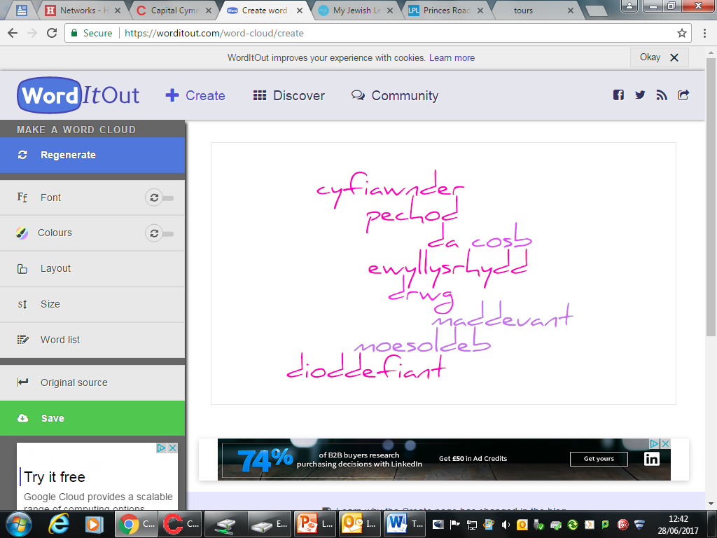 Trosedd a Chosb



Enw: _____________________________________

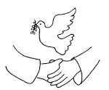





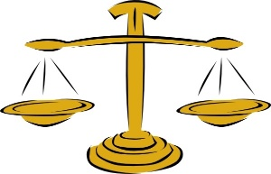

**Moesoldeb**

Egwyddorion a safonau yn penderfynu pa weithredoedd sy’n gywir neu'n anghywir.



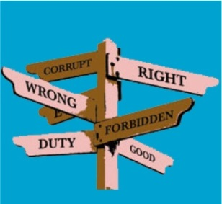

**Gwneud penderfyniadau moesol**

Mae pobl yn defnyddio amrywiaeth o ffynonellau i wneud penderfyniadau:

* Ysgrythurau
* Arweinwyr crefyddol
* Cydwybod
* Ymresymu

**Sut ydym yn gwneud penderfyniadau moesol?**

Mae ein profiadau yn y gorffennol yn ein galluogi i ddysgu'r cywirdeb a’r anghywirdeb o’n gweithredoedd, yn rhannol trwy ymatebion gan eraill i’n hymddygiad a’n dewisiadau. Mae'r ymennydd dynol wedi esblygu i ddysgu o brofiadau blaenorol ac yn gallu defnyddio'r myfyrdodau hyn i'n helpu i wneud penderfyniadau yn y dyfodol.

Mae’r gyfraith yn cynnig arweiniad llym ar gyfer ein hymddygiad. Mae cyfreithiau yn cael eu gwneud gan gynrychiolwyr etholedig mewn llywodraeth ac yn bodoli er mwyn helpu i gynnal trefn, heddwch a harmoni. Mae torri’r deddfau hyn yn gallu dilyn at gosbau fel dirwyon, gwasanaethau cymunedol a charchar.

Mae llawer o bobl yn ymgynghori ag arweinwyr crefyddol i gael cyngor ac arweiniad cyn gwneud penderfyniadau moesol anodd. Derbynnir yn eang bod yr unigolion hyn yn cael y doethineb, profiad a’r wybodaeth i helpu. Maent fel arfer wedi cael hyfforddiant arbennig i ddeall a dehongli Ysgrythurau Sanctaidd a dysgeidiaeth; mae'r rhain yn gynrychiolwyr Duw ar y ddaear.

**Sut mae pobl yn gwneud penderfyniadau?**

Egwyddorion a safonau yn penderfynu pa weithredoedd sy’n gywir neu'n anghywir.

• Beth sy’n dylanwadu ar fy mhenderfyniadau? Tynnwch ddau ddiagram cylch yn dangos penderfyniadau a dylanwadau. A yw’r rhain yn ddrwg neu’n gadarnhaol?

**Sut mae pobl yn gwneud penderfyniadau moesol?**

Egwyddorion a safonau yn penderfynu pa weithredoedd sy’n gywir neu'n anghywir.

Nid yw gwneud penderfyniadau moesol yn broses syml.

Mae gennym ni gyd gydwybod – llais mewnol sy’n cadw unigolyn ar y llwybr cywir, synnwyr da a drwg, greddf (mae credwyr crefyddol yn credu ei fod gan Dduw)

**Moesoldeb Berthynol a Absoliwt**



Moesoldeb: Egwyddorion safonau yn penderfynu pa gamau gweithredu sy’n gywir neu'n anghywir.

**Moesoldeb berthynol a Absoliwt**

**Absoliwt**

Y gred os yw gweithred yn gywir neu’n anghywir, mae’n gywir neu’n anghywir **bob tro**. E.e. byddai heddychwr yn dweud bod rhyfel bob amser yn anghywir, hyd yn oed mewn hunanamddiffyniad.

**Berthynol**

Y gred bod gweithred yn gallu bod yn anghywir weithiau, ond mewn amgylchiadau eraill gall fod yn gywir. E.e. mae lladd rhywun heb deimlad yn anghywir, ond mae lladd i amddiffyn plentyn yn gallu bod yn gywir.

**Trosedd**

Gall ddiffinio trosedd fel unrhyw drosedd sy’n gosbadwy gan y gyfraith. Mae’r llywodraeth yn gwneud cyfreithiau sy’n rheoli ein hymddygiad. Mae’r heddlu yn rheoli hyn gyda’r system gyfiawnder.

Egwyddorion a safonau yn penderfynu pa weithredoedd sy’n gywir neu'n anghywir.

Trosedd yn erbyn pechod

Pechod - yn weithred anfoesol fwriadol, torri cyfraith grefyddol neu foesol. Er bod llawer o bechodau y gellir eu cosbi gan y gyfraith, nid yw nifer o bechodau yn cael eu hystyried yn droseddau yn y gymdeithas fodern. Er enghraifft, mae godinebu a gweithio ar ddydd Sul yn mynd yn groes i'r Deg Gorchymyn ond nid yw’r ddau yn drosedd yn ôl y gyfraith.

Mae’r canlyniadau o gyflawni pechod yn feirniadol wahanol. I Gristnogion, gall ymddygiad pechadurus arwain at ddioddefaint personol, troseddu ysgymuniad Duw (yn cael ei dorri i ffwrdd oddi wrth yr eglwys) neu hyd yn oed eu gwahardd o'r nefoedd.

Er bod cyflawni pechod yn rhan o fywyd dynol, mae Iddewon yn credu bydd y rhai a fydd yn cyflawni’r pechod yn dioddef am eu cosb.

**Achosion Troseddu**

Egwyddorion a safonau yn penderfynu pa weithredoedd sy’n gywir neu'n anghywir.

Gall achosion troseddau fod yn gymhleth oherwydd gallant fod yn unrhyw beth. Crëwch fap meddwl sy’n edrych ar brif achosion troseddau mewn cymdeithas heddiw:

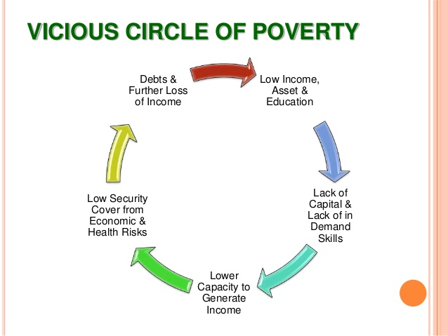



Cosb - Cosb a roddir i rywun am drosedd neu ddrwg maent wedi gwneud.

Mae yna nifer o gosbau gwahanol ar gael i farnwyr. Yn aml, bydd y barnwr yn ystyried nifer o gosbau gwahanol ar gyfer person sydd wedi cyflawni trosedd.

**Amddiffyniad**

Mae cosb yn anelu at amddiffyn mwy o bobl rhag dod yn ddioddefwyr yng nghanol troseddau. Fel mae’r carchar yn tynnu troseddwr allan o gymdeithas, mae pobl ddiniwed yn cael eu hatal rhag dioddef o gamwedd gan nad oes gan y troseddwr opsiwn i gyflawni troseddau pellach. Mae terfysgwyr, llofruddion, threiswyr a gwerthwyr cyffuriau yn cael dedfrydau carchar gan eu bod yn beryglus i weddill y gymdeithas.

**Ad-daledigaeth**

Mae hyn yn golygu dial yn nhermau syml. Mae bod yn gyfartal gyda pherson sydd wedi cyflawni trosedd yn golygu bod y troseddwr yn dioddef yn union fel y maent wedi gwneud pobl eraill ddioddef. Ar gyfer rhai dioddefwyr o droseddau, dyma'r unig ffordd maent yn teimlo bod cyfiawnder wedi'i wneud.

**Ataliaeth**

I lawer o bobl, un o brif amcanion y gosb yw atal neu gadw pobl i ffwrdd o gyflawni trosedd yn gyfan gwbl. Yn hanesyddol, yn Lloegr dyma brif bwrpas y gosb eithaf, ac mae hyn dal i weld yn nod mewn rhai taleithiau yn yr Unol Daleithiau lle mae dienyddio yn digwydd oherwydd llofruddiaeth. Er mwyn i arf ataliol weithio, mae angen gwneud enghraifft o’r troseddwyr sy'n cael eu dal er mwyn rhybuddio pobl eraill yn y gymdeithas i beidio cyflawni troseddau.

Gall cosb dim ond mynd mor bell os nad yw'n mynd i'r afael ag achosion troseddu a'r rhesymau pam mae rhai pobl yn troi’n droseddwyr. Oherwydd hyn, un o brif amcanion cosb fodern yw diwygio neu adsefydlu troseddwyr fel y gallant ddeall pam eu bod yn cyflawni trosedd ac yn ceisio atgyweirio’r problemau hyn. Gall ddiwygio fod yn therapi, cwnsela, addysg neu hyfforddiant.

**Amddiffyniad**

Trwy gosb effeithiol gall y llywodraeth a'r gyfraith brofi ei fod yn haeddu parch a dylid ei ddilyn. Mae cosb yn bodoli i brofi awdurdod y gyfraith, ac mae'n atgoffa pobl bod bywyd heb gyfraith a threfn yn golygu anhrefn. Mae'r nod hwn o gosb yn caniatáu pobl gael hyder yn y gyfraith a pharch ar gyfer y rôl y mae'n chwarae i greu trefn.

**Atgyweiriad**

Yn syml, mae’n golygu atgyweirio’r difrod sydd wedi ei wneud drwy drosedd.   
Mae rhaglenni cyfiawnder adferol, megis cynlluniau glanhau gwasanaeth cymunedol i fandaliaid, yn caniatáu troseddwyr geisio gwneud iawn am y drosedd maent wedi cyflawni.

|  |  |  |  |
| --- | --- | --- | --- |
| Punishment/ key ideas  Cosb/ Prif syniadau | Example of when it may be used  Enghraifft o phryd mae’n cael ei ddefnyddio. | Positives of this punishment  Agweddau positif o’r gosb | Image result for thinking bubble question markNegatives of this punishment  Agweddau negatif o’r gosb. |
|  |  |  |  |
|  |  |  |  |
|  |  |  |  |
|  |  |  |  |
|  |  |  |  |
|  |  |  |  |

**Cyfiawnder**

Tegwch lle mae pawb yn cael darpariaethau a chyfleoedd cyfartal.

Cyfiawnder yw tegwch. Wrth siarad am drosedd a chosb mae’r rhan fwyaf o bobl yn cymryd bod cyfiawnder yn golygu bod y troseddwr yn cael ei ddal, yn cael treial deg yn y cwrt, yn cael cosb i gyd-fynd â'r drosedd ac yn caniatáu i'r dioddefwr goresgyn eu dicter.

**Cyfiawnder a chosb**

Ni all cyfiawnder cael ei gynnal i ryw raddau heb ryw fath o gosb. Er mwyn i gyfiawnder fod yn wirioneddol, rhaid i’r gosb a gyflawnwyd cyfeirio achos y drosedd ac adlewyrchu’r difrifoldeb. A ddylem roi gwasanaeth cymunedol i lofrudd? Neu ddedfryd am oes mewn carchar diogelwch uchel ar gyfer deliwr cyffuriau? Ble mae'r llinell croesi?

Prydain yn yr 21ain ganrif

Mae carchardai yn ysgolion ar gyfer troseddu.

Mae carchardai ym Mhrydain ar fin torri. Nid yw’r niferoedd yn y carchar wedi bod mor uchel, ac eto nid ydynt hefo cyfraddau o aildroseddu ar ôl eu rhyddhau

Manteision carchardai yw amddiffyn y gymdeithas rhag troseddwyr treisgar a pheryglus a chael gwared ar y rhai sydd wedi gwneud yn anghywir yn erbyn ewyllys eu teuluoedd.

Fodd bynnag, mae llawer o garcharorion yn aildroseddu pan gânt eu rhyddhau gyda chyfradd uwch ar gyfer y rhai sydd wedi derbyn dedfrydau byr sy’n llai na blwyddyn.

Mae gan garcharau gofnod gwael o leihau aildroseddu gyda 46% o oedolion yn cael eu hail gollfarnu o fewn blwyddyn o gael eu rhyddhau.

Mae'n anodd cael swydd gyda chofnod troseddol a gall hyn ychwanegu at y chwerwder a’r dicter.



**Agweddau Cristnogol at gosb a chyfiawnder**

Mae Cristnogaeth yn grefydd o faddeuant ac fel Cristnogion, nid ydynt yn cefnogi'r syniad o ddial fel diben cosb. Mae Cristnogion yn credu mewn cyfiawnder sy'n golygu y dylai maddeuant a chosb fynd gyda'i gilydd. Dylai Cristnogion geisio dilyn esiampl Iesu a faddeuodd i’r rhai a fradychodd ef. Mae llawer yn cefnogi arferion cosb sy'n arwain at faddeuant, er enghraifft rhaglenni cyfiawnder adferol yn y carchar.

Dysgodd Iesu dosturi, nid dial, ac oherwydd hyn mae llawer o Gristnogion wedi cymryd rhan mewn diwygio carchardai er mwyn sicrhau bod pobl yn cael eu trin mor drugarog â phosib.

Maent hefyd yn credu ei bod yn bwysig cydnabod a mynd i'r afael ag achosion o ymddygiad troseddol, megis tlodi, diweithdra ac amodau cymdeithasol gwael fel ffordd o adfer cyfiawnder cymdeithasol ac atal troseddu.

Dylai cosb caniatáu rhywun i ddiwygio a newid ei ffordd.

Cyfiawnder Adferol - system cyfiawnder sy'n galluogi troseddwyr i wneud iawn am eu hymddygiad drwy gyfarfod gyda'u dioddefwr ac ymddiheuro.



**Agweddau Iddewig at gosb a chyfiawnder**

Mewn Iddewiaeth, mae ewyllys rhydd yn bwysig felly dylai pobl gymryd cyfrifoldebau dros eu gweithredoedd. Mae Iddewon yn credu y dylai cosb atal ac amddiffyn cymdeithas, darparu dial a hyrwyddo cyfiawnder. Mae Duw wedi creu byd cyfiawn a rhaid iddynt ymarfer cyfiawnder eu hunain. Rhaid i farnwyr gael eu penodi a dylent fod yn deg.

Mae’r Torah yn rhoi cyfarwyddiadau ar sut y dylai trosedd gael ei gosbi.

Mae barnau gwahanol ar gosb o fewn Iddewiaeth. Yn aml, mae’r gymuned ddiwygiedig Iddewig yn weithgar gyda’u protestio ar gyfer trin carcharorion yn deg tra yn y carchar. Mae Iddewon yn credu y dylent gael eu maddau; fodd bynnag, dim ond y dioddefwr sy’n gallu maddau gan na all neb faddau ar ran eraill.

Dylai troseddwyr ailadrodd a gofyn maddeuant gan Dduw drwy osgoi aildroseddu, rhoi arian i elusen ac ymprydio – yn arbennig ar ddiwrnod y cymod.

**Tasg Ymchwil: Beth** yw Diwrnod y Cymod a **pham** ei fod yn bwysig i Iddewon?



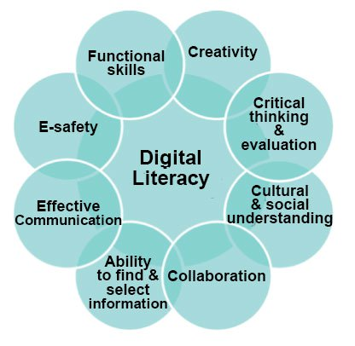

**Tasg:** Crëwch daflen wybodaeth drwy ddefnyddio eich sgiliau llythrennedd digidol.

✓ Dealltwriaeth ddiwylliannol a chymdeithasol: drwy ymchwilio i mewn i’r cwestiynau uchod ar beth yw diwrnod y cymod.

✓ Defnyddio eich creadigrwydd: gosodwch eich gwaith mewn fformat darllenadwy ac adolygadwy.

✓ Dangoswch eich gallu i ddarganfod a dewis gwybodaeth.

  ✓Sgiliau ymarferol: dylech wirio eich sillafu, atalnodi a gramadeg cyn printio.

**Heriwch eich hunain:**

A yw’n berthnasol yn y gorllewin?

Yw Iddewon yn ei ddathlu yng Nghymru?

Sut mae hyn yn effeithio safbwynt Iddewig ar gosb?



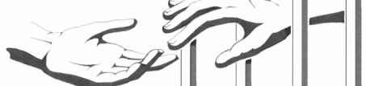**Diwygwyr Carchar**

**Diwygio carchar** yw'r ymgais i wella amodau y tu mewn **carchardai**, sefydlu system gyfiawnder mwy effeithiol, neu weithredu dewisiadau eraill fel cosb.

**John Howard**

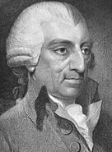  
Roedd y Galfinaidd Ymrwymedig (Protestant Cristnogol) yn archwilio carchardai ar ddiwedd y 18fed ganrif. Darganfuwyd eu bod yn afiach, brwnt a llwgr, a rhoddwyd tystiolaeth i'r Senedd gydag argymhellion i wella’r amodau ac arferion.

Roedd gofyn am ddarpariaethau sylfaenol ond hanfodol megis dŵr glân, celloedd ar wahân i ddynion a merched, mynediad at feddygon a nifer mwy o swyddogion carchar i gefnogi a sicrhau diogelwch carcharorion. Roedd hyn ar adeg pan roedd y rhan fwyaf o garchardai yn cael eu rhedeg yn breifat er mwyn cael elw.

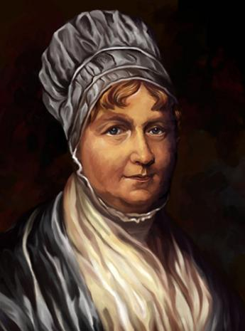**Elizabeth Fry**

Diwygiwr carchardai Crynwr y 19eg ganrif a oedd yn llwyr ymroddedig i wella cyflwr carchardai Prydain ar ôl ymweld Carchar Newgate yn Llundain yn 1813.

Roedd yn hyrwyddwr brwd dros addysg mewn carchardai ac yn edrych tuag at ddiwygio carcharorion yn hytrach na’u hynysu o gymdeithas. Mae hi fwyaf enwog am addysgu carcharorion benywaidd i ddarllen ac ysgrifennu a chynnal Darlleniadau Beiblaidd ar gyfer carcharorion.

Erbyn 1870, roedd syniadau am garchardai wedi newid yn ddramatig. Darganfuwyd sefydliadau adeiladu pwrpas fel carchar Pentonville yn Llundain a ganed drafodaeth fywiog am sut i drin carcharorion unwaith yn y carchar.

Ydych yn adnabod y ddynes yma?

Pam ydych yn meddwl fod Elizabeth Fry wedi cael ei dewis i fod ar gefn hen bapur £5?

Barn grefyddol:

………………………………………………………………………………………………………………………………………………………………………………………………………………………………………………………………………………………………..

Ydych yn credu ei bod yn haeddu bod ar y cefn? Pam?

Byddai rhai’n cytuno:

………………………………………………………………………………………………………………………………………………………………………………………………………………………………………………………………………………………………..

Byddai rhai’n anghytuno:

………………………………………………………………………………………………………………………………………………………………………………………………………………………………………………………………………………………………..

“Dylai pob person enwog fod ar gefn arian”

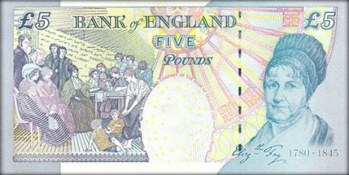

Os byddwch chi’n dylunio’r papur £5 newydd, pwy fyddai ar y cefn? Pam?

Pwy sydd ar gefn y papur £5 newydd?

Dewis da?

Fy marn i:

………………………………………………………………………………………………………………………………………………………………………………………………………………………………………………………………………………………………..

**Carchardai yng Nghymru**

Poblogaeth y carchardai yng Nghymru a Lloegr yw 85,641 o'i gymharu â 44,246 yn 1993. Mae cyfraddau aildroseddu'n uchel. Yn ôl y Swyddfa Archwilio Genedlaethol, ar gyfartaledd, mae aildroseddu yn costio’r un peth â llwyfannu gemau Olympaidd bob blwyddyn.

Ystadegau’r llywodraeth: mae 53% o boblogaeth carchardai gyda chymwysterau, yn gymharol â 85% o’r boblogaeth weithiol.



**Beth yw eich barn chi ar hyn?**

Anfanteision

Manteision

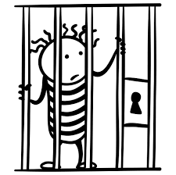

**CEM (HMP Berwyn, Wrecsam**)

Mae CEM Berwyn, sydd wedi ei hagor yn Wrecsam, yn gallu dal mwy nac 2,100 o garcharion, carchar enfawr o'i gymharu â HMP Oakwood, ger Wolverhampton, sydd â lle i 1,600. Mae llywodraethwr y carchar newydd, Russ Trent, yn credu y bydd troseddwyr yn cael cyfle gwych i adsefydlu eu hunain.

Adeiladwyd y carchar am gost o £212 miliwn. Mae tair adain. Mae’r cyntaf - Bala - ar agor i garcharorion. Mae’r ail adain, Alwen, wedi’i drefnu i agor mis Mai a Ceiriog yng Ngorffennaf, bob un ar gyfer 702 o ddynion.

Yn gyfan gwbl, bydd tua 2,100 o garcharorion pan yn gwbl weithredol, y mwyaf yn y DU. Mae'r carchar yn cynnwys amgylcheddau lliwgar gyda chelf ar y waliau, cawodydd a chyfleusterau arddull coleg i ddysgu sgiliau newydd gan gynnwys gwaith saer, gwaith coed a gosod brics. Bydd pob adain yn cael ei rannu ymhellach i wyth cymuned o 88 o garcharorion.

Mae pob ystafell ar gyfer dau unigolyn – nid ydynt yn cael eu galw’n gelloedd. Maent yn cynnwys gliniadur yn ogystal â ffôn, cawod a thoiled. Nid yw’r gliniaduron yn cael mynediad i'r rhyngrwyd, ond bydd yn cael ei ddefnyddio i drefnu ymweliadau, archebu prydau bwyd ar gyfer yr wythnos a gwneud eu siopa wythnosol, yn ogystal â chwblhau unrhyw waith sy'n gysylltiedig â'u hastudiaethau.

Mae’r ffonau yn ystafelloedd y carcharorion yn cael eu defnyddio o dan amodau llym a phan enillwyd fel braint. Mae campfeydd newydd, caeau pumochr, llyfrgell ac ystafell ymweld gyda lle chwarae i blant hefyd yn y carchar.

Ar y waliau mae negeseuon ysbrydoliaeth “Edrychwch tuag at y dyfodol gydag uchelgais a gobaith” a “Mae teithiau mawr yn cychwyn gyda chamau bychain”.   
Bydd y rhan fwyaf o garcharorion Berwyn yng Ngharchar Ei Mawrhydi yng nghategori C, categori gyda charcharorion nad ydynt yn gallu cael eu hymddiried mewn amodau agored ond yn annhebygol o geisio dianc.

Gall gymryd rhai carcharorion o gategori B sy’n cael eu hadnabod fel carcharorion fyddai’n peri risg fawr i aelodau o'r gymuned os ydynt yn dianc.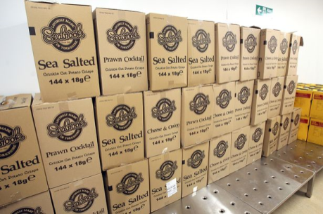

Dywedodd llywodraethwr y carchar, Russ Trent:

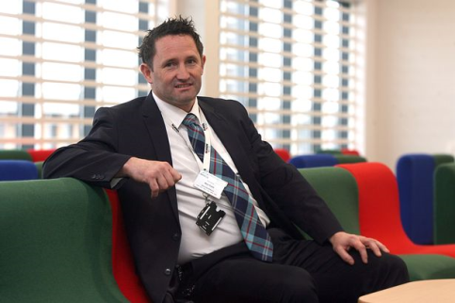

“Credaf fod Berwyn yn gallu bod yn garchar adsefydlol wirioneddol lle bydd y dynion yn cael eu cadw mewn amodau gweddus ac yn cael pob cyfle i fyw bywydau deddfgadwol pan fyddant yn dychwelyd i'w cymunedau. Mae pobl yn cael eu cymryd oddi wrth eu teuluoedd a'u cartrefi - dyna'r gosb. Tra eu bod yma, ein gwaith ni yw rhoi pob cyfle i wella eu hunain a’u haddysgu'n well gyda chyfleoedd gwaith gwell, a bod yn rhywun y gall y gymuned fod yn falch ohonynt.

Roedd 2016 yn flwyddyn ddrwg i garcharau’r DU, gyda chofnod uchel o garcharorion yn lladd eu hunain - 119 - a therfysgoedd yn cael ei weld yng ngharcharau gan gynnwys HMP Birmingham a HMP Swaleside ar Ynys Sheepey yng Nghaint.

Credai Mr Trent yn yr ethos o adsefydlu, sy'n treiddio ymhob agwedd o’r carchar ac yn feini prawf ar gyfer dewis y staff. Mae hefyd yn atal carcharorion rhag eisiau cymryd eu bywydau neu ymddwyn yn wael.

“Dylwn agor mwy o garcharau yng Nghrymu, mae digon o le yma.”

|  |  |
| --- | --- |
| Cytuno  ………………………………………………..……………  ………………………………………………..……………  ………………………………………………..……………  ………………………………………………..……………  ………………………………………………..……………  ………………………………………………..……………  ………………………………………………..……………  ………………………………………………..……………  ………………………………………………..……………  ………………………………………………..……………  ………………………………………………..…………… | Anghytuno  ………………………………………………..……………  ………………………………………………..……………  ………………………………………………..……………  ………………………………………………..……………  ………………………………………………..……………  ………………………………………………..……………  ………………………………………………..……………  ………………………………………………..……………  ………………………………………………..……………  ………………………………………………..……………  ………………………………………………..…………… |
| Barn Grefyddol-  ………………………………………………..…………………………………………………………………………………..………………………………………………..…………………………………………………………………………………..  ………………………………………………..…………………………………………………………………………………..  ………………………………………………..…………………………………………………………………………………..  ………………………………………………..…………………………………………………………………………………..  ………………………………………………..…………………………………………………………………………………. | |
| Fy marn i  ………………………………………………..…………………………………………………………………………………..………………………………………………..…………………………………………………………………………………..  ………………………………………………..…………………………………………………………………………………..  ………………………………………………..…………………………………………………………………………………..  ………………………………………………..…………………………………………………………………………………..  ………………………………………………..…………………………………………………………………………………..  ………………………………………………..…………………………………………………………………………………..  ………………………………………………..………………………………………………………………………………….. | |

-

**Gofal am garcharorion - caplaniaid carchar.**

**Beth yw caplan?**

Yn draddodiadol, caplan yw gweinidog, megis offeiriad, neu rabi. Maent ynghlwm sefydliadau nad yw’n Gristnogol megis ysbytai, carcharau, ysgolion neu brifysgolion. Eu swydd yw darparu gofal ‘bugeiliol’ i gleifion, disgyblion neu garcharorion.

**Beth yw eu swydd?**

Mae gan gaplaniaid carchar swydd drom a hanfodol, yn darparu cyngor i garcharorion, ac yn rhoi cymorth iddynt trwy eu hadsefydliad trwy weld eu hanghenion ysbrydol a chrefyddol. Mae carcharorion yn gorfod trin cymysgedd gymhleth o deimladau ac anghenion yn ystod eu dedfryd ac yn aml maent angen rhywun nad yw’n swyddog carchar neu warden i gynnig cymorth. Ofn, unigrwydd, euogrwydd, pryderon am deulu neu blant ar y tu allan; mae pob un o'r rhain yn dod yn bryder i’r caplan carchar.

Mae caplaniaid yn cynnig cymorth i garcharorion i ddychwelyd yn ôl i'r gymuned hefyd, gan weithio gyda swyddogion parôl (rhywun sy'n cefnogi carcharorion ar ôl iddynt gael eu rhyddhau o'r carchar ac yna’n dychwelyd i'r gymuned). Mae teuluoedd carcharorion gyda mynediad at gaplaniaid carchar hefyd. Gall aelodau'r teulu fod yn ddioddefwyr o droseddau’r carcharor ac felly angen cymorth y caplan gymaint â’r carcharor.

Nid oes rhaid i gaplaniaid fod yn grefyddol, a dogfennwyd nad yw 32% o boblogaeth y carchar hefo ffydd grefyddol. Ers 2011, mae'r gymdeithas Dyneiddwyr Prydeinig wedi bod yn cynnal prosiect gyda chefnogaeth fugeiliol Dyneiddwyr yng ngharchar Caer-wynt.

Mae hyn yn cynnwys cyfarfod carcharorion sydd heb ddim crefydd, cynnal grwpiau trafod a phrofi cwnsela, fel cymorth profedigaeth i garcharorion. Mae hyn yn arbennig o bwysig gan nad yw carcharorion yn gallu mynd i angladdau eu hanwyliaid yn aml nac elwa ar y math o gefnogaeth gymunedol a gynigir i'r rhai sydd wedi colli teulu neu ffrindiau.

**Pam ydych yn credu fod pobl yn dod yn** **gaplaniaid?**

………………………………………………..…………………………………………………………………………………..………………………………………………..……………………………………………………………………………………………………………………………………………..…………………………………………………………………………………..………………………………………………..……………………………………………………………………………………………………………………………………………..…………………………………………………………………………………..………………………………………………..……………………………………………………………………………………………………………………………………………..…………………………………………………………………………………..………………………………………………..……………………………………………………………………………………………………………………………………………..…………………………………………………………………………………..………………………………………………..……………………………………………………………………………………………

**Pam mae pobl yn dod yn caplan?**

“Fel Crynwr, rwyf yn credu bod ychydig o Dduw ym mhawb, ni waeth sut maent wedi ymddwyn neu pa droseddau maent wedi cyflawni. Yr wyf yn teimlo bod yna ddyletswydd arnaf i'w hachub.”

“Trwy fy ngwaith fel caplan rwy'n dilyn gorchmynion Iesu - Yr wyf yn dangos tosturi, cariad a charedigrwydd."

“Mae cymaint o broblemau yn y carchar na ellir eu datrys drwy therapi, meddygon nac adsefydlu. Mae'r problemau hyn tu allan i grefydd, maent yn faterion ysbrydol."

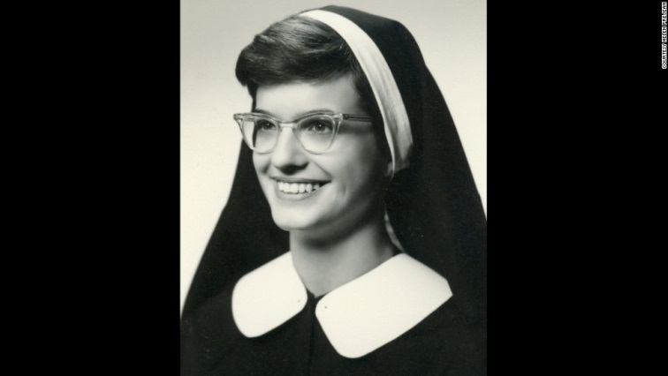**Helen Prejean**

“Mae pobl yn fwy na'r peth gwaethaf maent wedi ei wneud erioed yn eu bywydau"

Mae Helen Prejean yn Lleian Gatholig Rufeinig, ac yn hyrwyddwr arweiniol ar gyfer diddymu'r gosb eithaf. Dechreuodd ei weinidogaeth carchar yn 1981, pan ddechreuodd ysgrifennu at garcharor ar res yr angau (death row).

“Nid yw caplaniaid carchar yn barnu. Nid ydym yno i farnu eu gweithredoedd. Colli rhyddid yw'r gosb am y trosedd, ac mae hyn yn dod yn arbennig o amlwg pan nad ydynt yn gallu mynychu digwyddiadau, boed yn hapus neu’n drist / Dyna pryd mae realiti yn eu taro ac yn gwneud dyfarniad o ganlyniadau eu gweithredoedd / Rydym yno i gydymdeimlo a rhoi gobaith iddynt ar gyfer y dyfodol." Michael Binstock

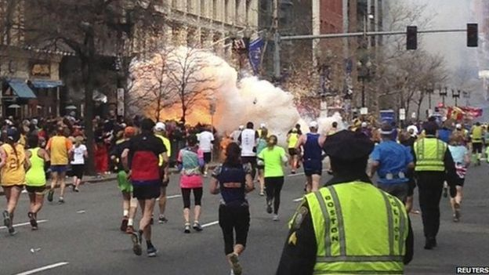**Bomio Boston 2013**

Ar y 15fed o Ebrill 2013, taniwyd dau fom ger y llinell derfyn ym Marathon Boston, gan ladd tri o wylwyr a chlwyfo mwy na 260 o bobl eraill. Pedwar diwrnod yn ddiweddarach, ar ôl i ardal Boston gau, daliodd yr heddlu un o'r unigolion a ddrwgdybir am y ​​bomio, Dzhokhar Tsarnaev a oedd yn 19 mlwydd oed. Bu farw ei frawd hynaf a ddrwgdybir ar y cyd, Tamerlan Tsarnaev a oedd yn 26 mlwydd oed, ar ôl gael ei saethu gan orfodaeth y gyfraith yn gynharach y diwrnod hwnnw. Yn ddiweddarach, daeth yr ymchwilwyr i gasgliad bod y Tsarnaevs, a dreuliodd rhan o'u plentyndod yn yr hen weriniaeth Sofietaidd yn Kyrgyzstan, dim ond wedi byw yn yr Unol Daleithiau am tua degawd cyn y bomio. Roeddent wedi cynllunio a chynnal yr ymosodiad ar eu pen eu hunain. Nid oeddent yn gysylltiedig ag unrhyw sefydliadau terfysg. Roedd Dzhokhar Tsarnaev i fod i sefyll treial ym mis Tachwedd 2014; cyhoeddodd yr erlynyddion ffederal y byddant yn ceisio am y gosb eithaf.

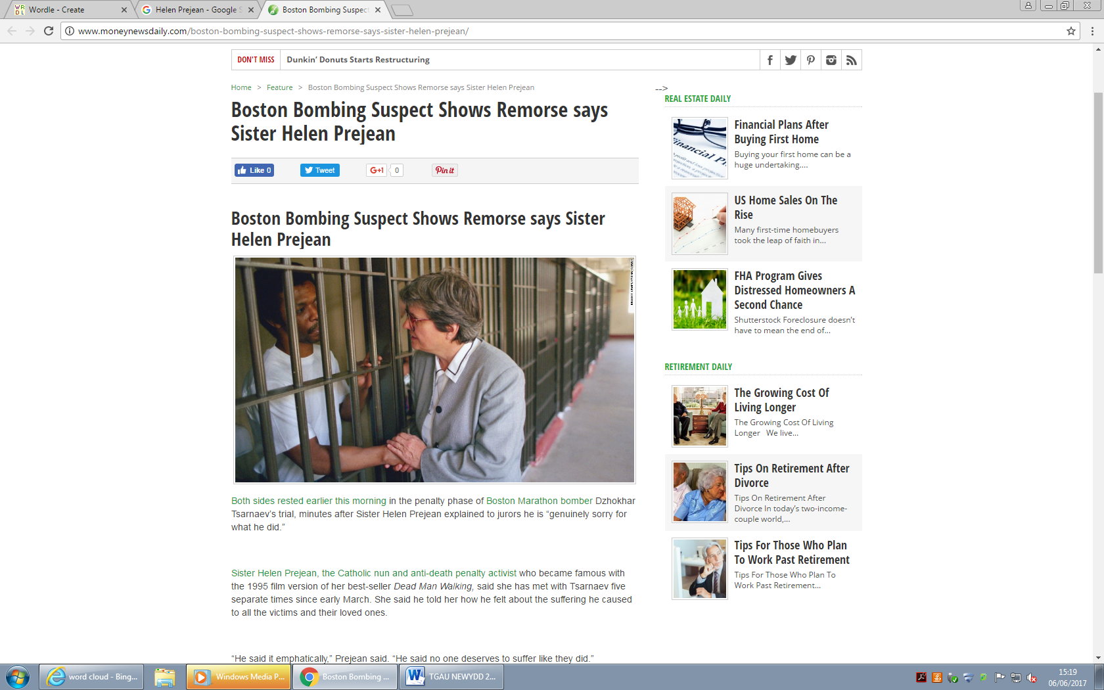

**Darllennwch yr erthygl gan y NY Times**

<https://www.nytimes.com/2015/05/12/us/sister-helen-prejean-says-tsarnaev-shows-remorse-for-boston-bombing.html?_r=0>

**Beth yw barn Helen Prejean ar yr unigolyn a ddrwgdybir am Fomio Boston?**

………………………………………………..…………………………………………………………………………………..………………………………………………..……………………………………………………………………………………………………………………………………………..…………………………………………………………………………………..………………………………………………..……………………………………………………………………………………………………………………………………………..…………………………………………………………………………………..………………………………………………..……………………………………………………………………………………………………………………………………………..…………………………………………………………………………………..………………………………………………..……………………………………………………………………………………………………………………………………………..…………………………………………………………………………………..………………………………………………..……………………………………………………………………………………………

**Y Gosb Eithaf (The Death Penalty)**

Mae'r gosb eithaf wedi bod yn nodwedd o arferion cosb am filoedd o flynyddoedd. Mae wedi cael ei ddefnyddio gan gymdeithasau ar draws y byd i atal troseddu ac i gosbi’r ymddygiadau troseddol gwaethaf iawn. Cyfeirir ato hefyd fel dienyddiad. Mae’r gosb eithaf yn dal yn gyfreithiol mewn dros 80 o wledydd gwahanol (er, nid yw 50 o'r gwledydd hyn wedi ei ddefnyddio.

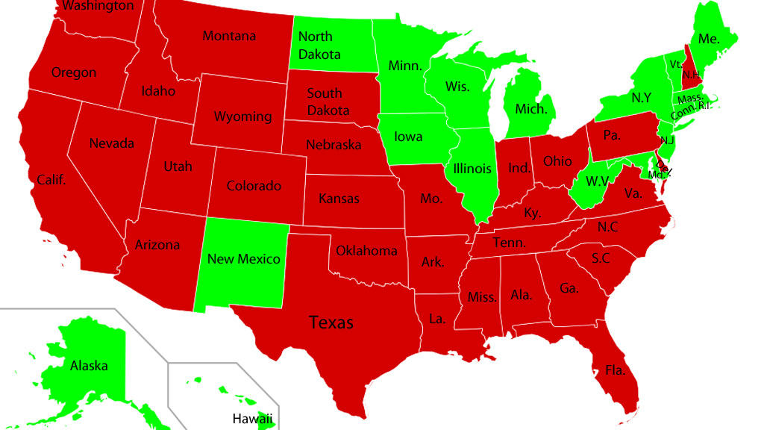

Allan o’r 50 o daleithiau yn America, mae 31 yn caniatáu'r gosb eithaf. Rhes yr angau (death row) yw’r enw a roddir i'r ardal lle mae carcharorion y gosb eithaf yn byw yn y carchar am y troseddau o lofruddiaeth a brad.

**Beth yw eich barn chi am hyn?**



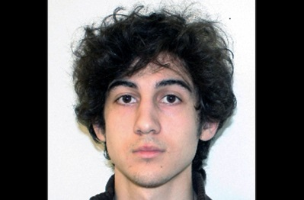*Aeth Dzhokhar Tsarnaev yr un oedd wedi ymosod ar Boston ar drail am y gosb eithaf yn 2014.Rydych yn rhan or rheithgor- dadleuwch rhesymau o cosbi Dzhakhar gyda’r gosb eithaf.*

|  |  |
| --- | --- |
| Cytuno  ………………………………………………..……………  ………………………………………………..……………  ………………………………………………..……………  ………………………………………………..……………  ………………………………………………..……………  ………………………………………………..……………  ………………………………………………..……………  ………………………………………………..……………  ………………………………………………..……………  ………………………………………………..……………  ………………………………………………..…………… | Anghytuno  ………………………………………………..……………  ………………………………………………..……………  ………………………………………………..……………  ………………………………………………..……………  ………………………………………………..……………  ………………………………………………..……………  ………………………………………………..……………  ………………………………………………..……………  ………………………………………………..……………  ………………………………………………..……………  ………………………………………………..…………… |
| Barn Helen Perjan’s  ………………………………………………..…………………………………………………………………………………..………………………………………………..…………………………………………………………………………………..  ………………………………………………..…………………………………………………………………………………..  ………………………………………………..…………………………………………………………………………………..  ………………………………………………..…………………………………………………………………………………..  ………………………………………………..…………………………………………………………………………………..  ………………………………………………..………………………………………………………………………………….. | |
| Fy marn i  ………………………………………………..…………………………………………………………………………………..………………………………………………..…………………………………………………………………………………..  ………………………………………………..…………………………………………………………………………………..  ………………………………………………..…………………………………………………………………………………..  ………………………………………………..…………………………………………………………………………………..  ………………………………………………..…………………………………………………………………………………..  ………………………………………………..…………………………………………………………………………………..  ………………………………………………..………………………………………………………………………………….. | |

**Dylai bob llofrudd gael y gosb eithaf?**

………………………………………………..…………………………………………………………………………………..………………………………………………..……………………………………………………………………………………………………………………………………………..…………………………………………………………………………………..………………………………………………..……………………………………………………………………………………………………………………………………………..…………………………………………………………………………………..………………………………………………..……………………………………………………………………………………………………………………………………………..…………………………………………………………………………………..………………………………………………..……………………………………………………………………………………………………………………………………………..…………………………………………………………………………………..………………………………………………..……………………………………………………………………………………………

**Sut mae pobl yn cael eu trin mewn carchar?**

Carchar Americanaidd Carchar Prydeinig

Eich barn A ddylai pob carcharwr gael eu trin yr un fath?

**Ymchwil: Dulliau o ddienyddio sydd wedi newid dros y blynyddoedd.**

|  |  |  |  |  |
| --- | --- | --- | --- | --- |
| Dull | Disgrifiad | Enghreifftiau | Effeithiol? | Risgiau? |
| Pigiad marwol |  |  |  |  |
| Cadair drydanol |  |  |  |  |
| Siambr llawn nwy |  |  |  |  |
| Sgwad saethu (Firing squad) |  |  |  |  |
| Crogi |  |  |  |  |
| Torri pen (Gogledd Corea + Sawdi-arabia) |  |  |  |  |
| Saethu o dan anaesthetig (Taiwan) |  |  |  |  |
| Bwrw cerrig (Swdan) |  |  |  |  |
|  |  |  |  |  |
|  |  |  |  |  |
|  |  |  |  |  |

**Sialens:** Pa wledydd sydd dal i ganiatáu’r gosb eithaf heddiw?

A yw'n gosb effeithiol?

**Y Deyrnas Unedig**

Diddymwyd y gosb eithaf yn y DU yn 1969. Er bod y farn gyhoeddus wedi bod o blaid i adfer y gosb eithaf – mae pob ymgais i ddod â’r gosb eithaf yn ôl wedi methu. Yn 2015, y nifer y bobl a oedd o blaid y gosb eithaf oedd 48%. Mae’r DU ymysg y 82% o genhedloedd byd-eang nad yw’n defnyddio'r gosb eithaf.

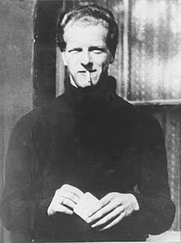Derek Bentley- oedd y person olaf i’w ddienyddio. Ymchwiliwch ei stori.

………………………………………………..…………………………………………………………………………………..………………………………………………..……………………………………………………………………………………………………………………………………………..…………………………………………………………………………………..………………………………………………..……………………………………………………………………………………………………………………………………………..…………………………………………………………………………………..………………………………………………..……………………………………………………………………………………………………………………………………………..…………………………………………………………………………………..………………………………………………..……………………………………………………………………………………………………………………………………………..…………………………………………………………………………………..………………………………………………..……………………………………………………………………………………………

**“Dewch a’r Gosb Eithaf yn ôl i’r DU”**

|  |  |
| --- | --- |
| Cytuno | Anghytuno |
|  |  |

**Agweddau Cristnogol ar y gosb eithaf.**

Mae hyn yn newid oherwydd dehongliadau gwahanol o’r Beibl ac ehangder y ddysgedigaeth am sancteiddrwydd bywyd ac enghreifftiau Iesu Grist o drugaredd a maddeuant.

**Cristnogion Rhyddfrydol**

Mae dienyddio yn mynd yn erbyn sancteiddrwydd bywyd gan fod pob bywyd yn werthfawr a dim ond Duw dylai rhoi diwedd iddo. Dim ond Duw sydd gyda’r hawl i gymryd bywyd. Mae Cristnogion yn coelio bod Duw wedi rhoi'r gorchymyn “Paid lladd” (“Thou shall not kill”).

*Dysgedigaeth Iesu Grist*: I fod gyda thrugaredd ac yn faddeuol. “Mae Duw yn maddau iddynt gan nad ydynt yn gwybod beth maent yn wneud. Mae diwygio yn bwysig - “troi’r foch arall“ a “caru ein gelynion”. Mae’r gosb eithaf yn gwneud y rhain i gyd yn amhosib; y rheol bwysig yw gwneud i eraill yr hyn rydych eisiau iddynt wneud yn ôl i chi.

**Crynwyr**

Maent wedi ymgyrchu yn erbyn y gosb eithaf ers 181. Dylai pob bywyd dynol ei barchu gan fod pob person yn adlewyrchiad Duw. Dylai cosbau gael eu defnyddio i ddiwygio. Y diwygwyr carchar cyntaf oedd y Crynwyr a oedd wedi gweithio i gynnal urddas y carcharorion.

**Cristnogion Ceidwadol**

Mae rhai Cristnogion yn hyrwyddo’r gosb eithaf. Yn yr Hen Destament mae’n dweud “llygad am lygad”. Mae hefyd yn dweud “Mae rhywun sy’n lladd person arall yn haeddu cael ei ladd ei hun.”

Mae’r Hen Destament yn rhestru 36 o droseddau marwol gan gynnwys hudoliaeth a chabledd, yn ogystal â llofruddiaeth. Mae rhai felly’n dadlau dylai’r gosb eithaf cael ei gymeradwyo gan ei fod wedi ei greu gan Dduw.

Mae rhai Cristnogion yn dadlau hefyd bod y gosb eithaf yn cynnal y gorchymyn “Paid lladd” drwy ddangos difrifoldeb y drosedd o lofruddio.

**Catholigion**

Mae Catholigion yn rhanedig hefyd. Yn draddodiadol, mae’r Eglwys Gatholig wedi caniatáu, ond heb annog y gosb eithaf. Yn 1997, cyhoeddodd y Fatican ddatganiad yn dweud bod y gosb eithaf yn dderbyniol lle’r oedd hunaniaeth y troseddwr wedi ei gadarnhau yn llwyr ac yn unig ffordd i ddiogelu cymdeithas rhag yr ymosodwr.

.

**Agweddau Iddewig o’r Gosb Eithaf**

Mae barnau cymysg i’w gael yma hefyd ar y gosb eithaf.

“Marwolaeth ydy'r gosb am lofruddiaeth hefyd.18 Os ydy rhywun yn lladd anifail, rhaid iddo dalu drwy roi anifail tebyg yn ei le i'r perchennog. 19 Os ydy rhywun wedi anafu person arall, rhaid i'r gosb gyfateb i'r drosedd – 20 anaf am anaf, llygad am lygad, dant am ddant – beth bynnag mae o wedi'i wneud i'r person arall, dyna sydd i gael ei wneud iddo.” Lefiticus 24:17-20

Yn ôl Mishnah, (Torah ar lafar) gallai'r gosb eithaf ei achosi ar ôl llwybr gan y Sanhedrin (dynion a benodwyd ym mhob dinas yn Israel) sydd â 23 o farnwyr. Mae 4 math o’r gosb eithaf megis bwrw cerrig, llosgi, lladd gyda chlefydd a chrogi. Mae cyfyngiadau ac amodau trwm yn cael eu gosod ar y defnydd o ddienyddio, er enghraifft y gofyniad am ddau dyst i'r drosedd ei hun ac i’r ddau ohonynt gyhoeddi rhybudd cyn i’r drosedd gael ei gyflawni.

**Iddewiaeth Uniongred**

Maent yn coelio dylid ei ganiatáu mewn rhai troseddau. Fodd bynnag, mae llawer o rabiniaid yn gweld y canllaw hwn gydag amheuaeth gan yn ymarferol mae’n golygu ei fod bron yn amhosib cyhoeddi dedfryd marwolaeth. Mae hyn yn dangos bod y gosb eithaf yn cael ei ganiatáu ond yn cael ei ddefnyddio gyda gofal.

Mae Israel yn caniatáu'r gosb eithaf ar gyfer gweithredoedd megis hil-laddiad, bradwriaeth neu lofruddiaeth; er, mewn ymarferiad nid yw’n cael ei ddefnyddio’n aml.

Y person olaf i gael ei ddienyddio’n Israel oedd y troseddwr rhyfel Natsiaidd, Adolf Eichmann yn 1962. Mae’r gosb eithaf yn bodoli erbyn hyn fel ataliad, nid dial.

**Diwygio Iddewiaeth**

1959 - Cyfnod pryd gwrthwynebodd yr Undeb Diwygio Iddewiaeth y gosb eithaf. Dywedant o ran cysyniad ac o ran bod yn ymarferol, roedd y traddodiad Iddewig yn gweld y gosb eithaf yn atgas ac nid oes unrhyw dystiolaeth argyhoeddiadol ei fod yn gwasanaethu fel arf ataliol i drosedd. Mae'r gosb eithaf yn mynd yn erbyn y gorchymyn i beidio â lladd hefyd

***Agweddau Dyneiddwyr***

*Yn gyffredinol, mae’r gosb eithaf yn cael ei wrthwynebu gan ddyneiddwyr oherwydd eu bod yn credu bod lladd yn anghywir, hyd yn oed pan gynhaliwyd gan y wladwriaeth. Ni allwch wrthdroi’r gosb eithaf. Mae dyneiddwyr yn credu bod trin troseddwyr yn deg yn helpu sicrhau bod y rhai sydd o dan amheuaeth ddiniwed yn cael eu trin yn deg.*

**Trafodaeth am y gosb eithaf**

✓ Mae’r gosb eithaf yn ganiatâd gan y wladwriaeth i lofruddio.

✓ Mae tystiolaeth fod pobl ddiniwed wedi cael eu dienyddio.

✓ Nid yw’r gosb eithaf yn atal llofruddwyr.

✓ Dim ond Duw sydd gyda’r hawl i roi diwedd i fywyd.

✓ Nid yw’r ffaith fod unigolyn wedi gwneud anghyfiawn nac anonestrwydd yn gyfiawnhad i weithredu mewn ffordd debyg.

✓ Dylai’r wladwriaeth fod yn rym moesol ar gyfer y da.

✓ Mae maddeuant yn bwysig.

✓ Mae’r gosb eithaf yn effeithio aelodau o leiafrifoedd hiliol ethnig a chrefyddol, yn ogystal â’r rhai sy’n byw mewn tlodi.

✓ Mae cyfnodau oes mewn carchar yn ddrud iawn - £40,000 y flwyddyn.

✓ Nid yw rhai pobl, megis y rhai gwallgof sy’n troseddu yn ddiwygiedig

✓ Dyma’r unig ffordd mae’r dioddefwyr yn gallu profi diwedd i’r holl beth.

✓ Mae’n rhaid cael cosb eithaf ar gyfer y troseddau gwaethaf oll.

✓ Ym Mhrydain, mae dedfrydau oes yn dod i gyfanswm o 15 blynedd.

✓ Dienyddio yw’r unig ffordd wirioneddol i amddiffyn cymdeithas rhag llofruddwyr a therfysgwyr perygl iawn.

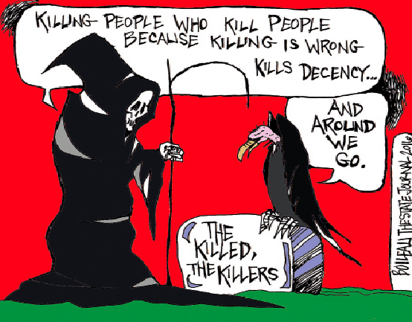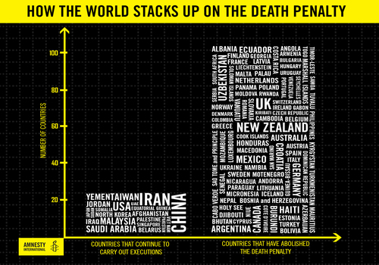

**Dadleuon o blaid y gosb eithaf**

.

Cyfiawnhad o’r defnydd o’r gosb eithaf

Mwy o dda i gymdeithas

Fel gweithred o ataliaeth

“Er bod y dystiolaeth yn dweud wrthyf nad yw’r gosb eithaf yn gwneud llawer i atal troseddu, yr wyf yn credu bod rhai troseddau - llofruddiaeth dorfol, treisio a llofruddio plentyn mor erchyll a thu hwnt i’r ffiniau sydd yn dderbyniol. Oherwydd hyn, mae cymuned yn cael cyfiawnhad drwy fynegi eu gwir ddicter gan y gosb yn y pendraw.” Obama 2006.

Credaf fod pobl sy'n barod i gymryd bywydau pobl eraill yn colli eu hawl i fyw. Credaf y dylai'r gosb eithaf cael ei ddefnyddio yn anaml iawn, ond credaf na ddylai unrhyw un fod yn sicr ni waeth pa mor greulon, pa mor ddieflig, pa mor erchyll eu llofruddiaeth, ni fyddent yn dioddef y gosb eithaf eu hunain. Thatcher 1984.

“Mae’n rhaid i chi fy lladd. Rwyf yn ddrwg. Os na fyddwch yn fy lladd, mi wna i ladd unwaith eto.” Aileen Wuronos, llofruddiwr sydd wedi ei dyfarnu’n euog - dienyddiwyd yn 2002.

**Enghreifftiau o droseddwyr peryglus sydd wedi cael eu rhyddhau yn ôl i mewn i gymdeithas.**

Jonathan Vass 2010: 30 oed, llofruddiodd ei gyn cariad, Jane Clough, ar ôl iddo gael ei ryddhau ar fechnïaeth am ei threisio. Cafodd garchar am 0 o flynyddoedd.

Myles Williams: 19 o Ddwyrain Llundain, yn euog am lofruddio ei gariad Kirsty Treloar a oedd yn 20. Cafodd ei arestio yn flaenorol oherwydd ei fod wedi ei llusgo ar hyd y stryd yn dreisgar, ond cafodd ei ryddhau ar fechnïaeth.

Nathan McLeod: 16 ac wedi llofruddio Temidayo Ogunneye a oedd yn 15 ar ôl iddo nôl ei ffon symudol ganddo. Yn gynharach y diwrnod hwnnw, cafodd fechnïaeth ar ôl ymosod ar ddyn nwy gyda chyllell fara.

**Ydi’n bosib darganfod mwy o enghreifftiau o bobl sydd wedi cael eu rhyddhau i’r gymdeithas ac wedi torri’r gyfraith eto?**

………………………………………………..…………………………………………………………………………………..………………………………………………..……………………………………………………………………………………………………………………………………………..…………………………………………………………………………………..………………………………………………..……………………………………………………………………………………………………………………………………………..…………………………………………………………………………………..………………………………………………..……………………………………………………………………………………………………………………………………………..…………………………………………………………………………………..………………..…………………………………………………………………………………..………………………………………………..……………………………………………………………………………………………………………………………………………..…………………………………………………………………………………..………………………………………………..……………………………………………………………………………………………………………………………………………..…………………………………………………………………………………..………………………………………………..……………………………………………………………………………………………………………………………………………..…………………………………………………………………………………..……………………………………………..……………………………………………………………………………………………………………………………………………..…………………………………………………………………………………..………………………………………………..………………………………………………………………………………………………………..…………………………………………………………………………………..………………………………………………..……………………………………………………………………………………………………………………………………………..…………………………………………………………………………………..………………………………………………..……………………………………………………………………………………………………………………………………………..…………………………………………………………………………………..………………………………………………..……………………………………………………………………………………………………………………………………………..…………………………………………………………………………………..……………..…………………………………………………………………………………..………………………………………………..……………………………………………………………………………………………………………………………………………..…………………………………………………………………………………..………………………………………………..……………………………………………………………………………………………………………………………………………..…………………………………………………………………………………..………………………………………………..……………………………………………………………………………………………………………………………………………..…………………………………………………………………………………..…

**Yn erbyn y gosb eithaf.**

Dim ond ychydig o dystiolaeth sy’n dangos bod y gosb eithaf yn gweithio fel ataliaeth.

Mae bywyd yn sanctaidd a ni ddylai ddod i ben gan fod dynol

Yn foesol anghywir.

**Amnesty international – Amnest Rhyngwadol**

Mae Amnest yn gwrthwynebu'r gosb eithaf ar gyfer pob trosedd heb ddisgwyliad. Mae’r gosb eithaf yn torri hawliau sylfaenol dynol ym mhob achos. Mae tystiolaeth yn dangos nad yw'n atal troseddu. Fe'i defnyddir yn aml mewn systemau cyfiawnder annheg, llygredig ac mewn rhai ar osgo.

Mae'n ffafrio. Mae ystadegau'n dangos bod y gosb eithaf yn cael ei ddefnyddio yn erbyn unigolion tlawd, lleiafrifoedd ac aelodau o gymunedau ethnig, hiliol a chrefyddol. Mae hefyd yn degymu yn seiliedig ar hil y dioddefwr.

Yn yr UDA rydych sawl gwaith yn fwy tebygol o dderbyn y gosb eithaf os yw’r dioddefwyr yn wyn na phe bai’r dioddefwr yn Affricanaidd Americanaidd.

Gellir ei ddefnyddio fel arf gwleidyddol hefyd. Yn yr UDA mae llawer wedi olrhain dienyddiadau cyflym yn ystod amseroedd ailethol i brofi eu bod yn llym ar droseddu.

**Beth os ydi rhywbeth yn mynd oi le?**

Mae carcharwr o Oklahoma yn cymryd 43 munud i farw ar ôl cael y pigiad marwol.

“Mae fy ngwrthwynebiad i’r gosb eithaf yn seiliedig ar y syniad ei fod yn ddemocratiaeth, ac mewn democratiaeth y llywodraeth yw fi, ac os yw’r llywodraeth yn lladd rhywun, dwi’n lladd rhywun.” Steve Earle - cerddor.

“Nid wyf yn credu bod Duw yn cymeradwyo’r gosb eithaf ar gyfer unrhyw drosedd, gan gynnwys trais rhywiol a llofruddiaeth. Mae’r gosb eithaf yn erbyn y dyfarniad gwell o droseddeg fodern, ac uwchben pob dim, yn erbyn y mynegiant uchaf o gariad yn natur Duw.” Brenin Martin Luther.

Tasg rhifedd:

Y gost gyfartalog o garcharwr yn cael dedfryd i’r gosb eithaf - $3 miliwn.

Y gost gyfartalog o garcharwr yn cael dedfryd bywyd - $1.1 miliwn.

Y gost gyfartalog o gadw person mewn carchar am flwyddyn yw $58,351

Y gost gyfartalog am bigiad marwol yw $1,300

Newidiwch y doleri i bunnoedd.

1 dollar = 0.77 pence

## Example:

Ann is going to Spain on holiday and changes £200 to euros. How many euros does she get?

One pound is €1.58

So £200 = 200 x 1.58 = 316

Ann gets €316

